ЧОУ Православная гимназия им. прп. Амвросия Оптинского
Липецкой Епархии Русской Православной Церкви
(Московский Патриархат)

Беседа. 8 простых правил, как правильно ухаживать за комнатными растениями

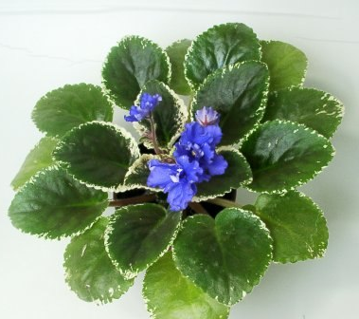

Ст. воспитатель Рыбакова Л. В.

Тема. Беседа. 8 простых правил, как правильно ухаживать за комнатными растениями
Цель. Духовно – нравственное воспитание детей на основе православной веры
Задачи. Прививать любовь к природе, создавать условия для индивидуального самовыражения каждого ребенка и развития личности;
развивать трудолюбие, терпение; воспитывать культуру поведения на основе приобщения ребенка к миру природы.
Оформление класса. На доске – детские рисунки комнатных цветов.
Справа от доски – экран, проектор.
Музыкальный ряд: аудиозапись «Звуки природы»
Литературный ряд: книги о природе, о комнатных растениях
Зрительный ряд: фотографии комнатных цветов, мультипликационный фильм «Цветик -семицветик»

Беседа. 8 простых правил, как правильно ухаживать за комнатными растениями

На переносных столиках – комнатные растения. На доске – рисунки детей «Мои комнатные цветы»

Воспитатель. Дети, в нашем классе очень много цветов. Для чего мы их разводим?

Зеленый цвет действует успокаивающе на нервную систему, а выделяемый растениями кислород повышает работу нашего мозга и легких. И конечно же, в первую очередь – красота.
Но чтобы иметь эту красоту за цветами надо правильно ухаживать.
Весной цветы требуют обновления земли: молодые растения нуждаются в пересадке ежегодно, а взрослые – раз в два-три года в более вместительный горшок. Вот 8 простых правил, как правильно сделать эту непростую процедуру и как после нее ухаживать за комнатными растениями.

К доске выходят восемь учеников. У каждого в руках красочно украшенная карточка, с одним из правил по уходу за растениями. Дети о них рассказывают.
Как пересаживать комнатные растения
1 ученик. Первое, что я делаю при пересадке своих любимых растений – выбираю горшок. Сейчас много пластиковых разноцветных дешевых горшков, но они нам не подходят, мы же хотим, чтобы цветочки жили в хороших условиях, а потому горшки лучше покупать глиняные.
2 ученик. Выбирайте горшок чуть больше по размерам, чем предыдущий. Если при пересадке вы обнаружили, что корни не оплели полностью землю, значит, смело можно сажать этот цветок в старый горшок. Далее дело за посадочным материалом. Перед пересадкой мы должны убедиться, что у нас есть свежая земля, керамзит, песок.
3 ученик. В новом горшке на дно выкладываем керамзит, дренажное отверстие можете прикрыть черепком, керамзит – мхом или волокнистым торфом и засыпать грунт на 1/3 горшка. Растение аккуратно достаньте из старого горшка, снимите с него старую землю и поставьте цветок в новый горшок. Остается только досыпать необходимое количество грунта.
4 ученик. Есть здесь очень тонкий момент. Это поливка вновь пересаженного цветка. Обильный полив сразу после пересадки противопоказан, поливайте умеренно, пока цветок не приживется. Для лучшего развития корневой системы можно подкормить цветочек витаминами.
Как поливать любимые цветы
5 ученик. Обычно для поливки растений используют различные витамины. Мы с мамой давным-давно используем старый бабушкин способ, поливаем цветы настоянной яичной скорлупой. Недаром скорлупку называют лекарем XXI века. Этот продукт для цветов можно собирать с вареных яиц, у нас в доме eе никто не выбрасывает!
6 ученик. Процесс приготовления такой жидкости прост. В обычную 1/5–2-литровую бутыль засыпаем граммов 50–100 яичной скорлупы, заливаем бутылку водой до горлышка, даем настояться раствору несколько часов. После этого можно приступать к поливу. Вода со скорлупой может стоять по несколько месяцев, только не забывайте периодически добавлять скорлупки. Видели бы вы результат! Наш дом похож на роскошный сад, утопающий в зелени.
7 ученик. Прежде чем покупать растение, необходимо узнать у продавцов в цветочном магазине или найти нужную информацию в справочниках и др. источниках о свойствах каждого цветка и правилах ухода за ним.
8.Так, если у вас у вас прохладные, тенистые комнаты, вам подойдут фиалка, плющ, папоротники. Если в течение дня в комнате какое-то время солнечно, поселите в ней хлорофитум, фикусы.
На солнечной стороне у окна можно разместить колеус, камнеломку, а в глубине комнаты – хойю мясистую. Если в вашем доме зимой нежарко, покупайте аспидистру, камнеломку, хлорофитум, плющ, традесканцию, цикламен, орхидею.
(перечисленные цветы показываем на экране)
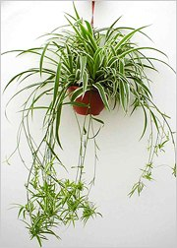
В конце занятия смотрим мультипликационный фильм «Цветик -семицветик»

